BTS- Session 2024- Rattrapage CGE.
Thème: “Paris, ville capitale?”

Consigne: Vous présenterez et confronterez les documents suivants afin de répondre à la question suivante :
En quoi ces documents éclairent-ils votre réflexion sur le thème « Paris, ville capitale ? »

Document 1 : Eugène Delacroix, La Liberté guidant le Peuple, 1830. Huile sur toile conservée au musée du Louvre.

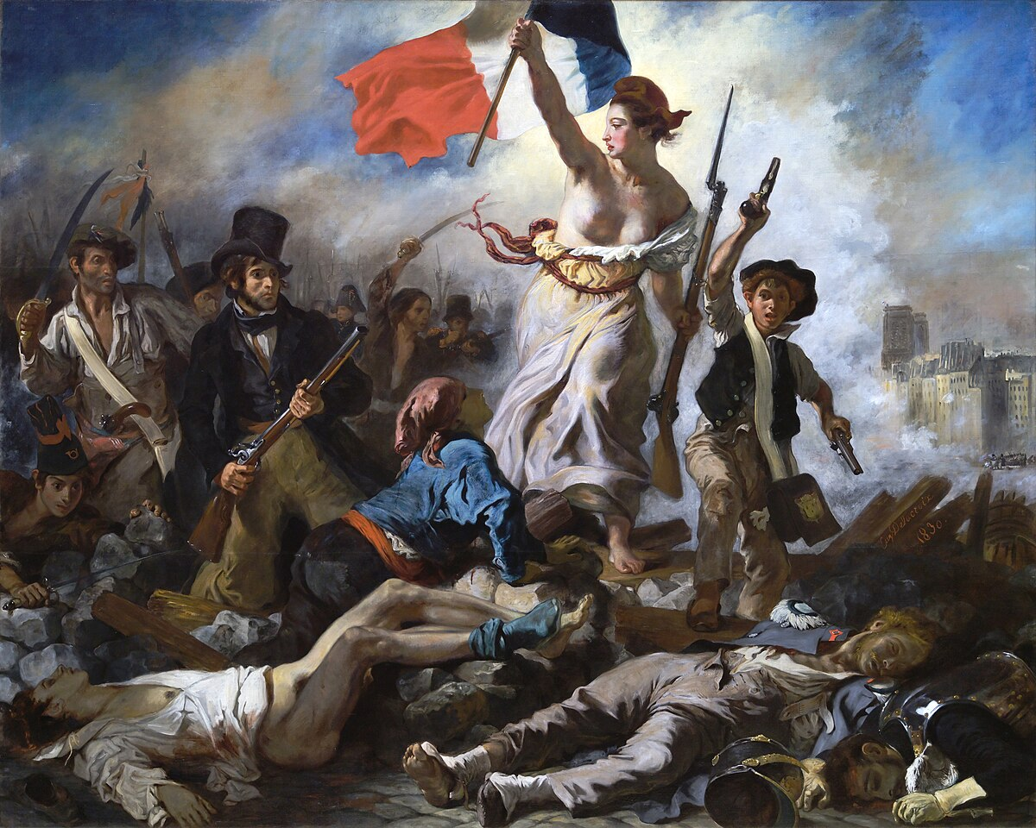

Document 2:

Notre-Dame de Paris
Gérard de Nerval
Notre-Dame est bien vieille : on la verra peut-être
Enterrer cependant Paris qu’elle a vu naître ;
Mais, dans quelque mille ans, le Temps fera broncher
Comme un loup fait un bœuf, cette carcasse lourde,
Tordra ses nerfs de fer, et puis d’une dent sourde
Rongera tristement ses vieux os de rocher !
Bien des hommes, de tous les pays de la terre
Viendront, pour contempler cette ruine austère,
Rêveurs, et relisant le livre de Victor :
— Alors ils croiront voir la vieille basilique,
Toute ainsi qu’elle était, puissante et magnifique,
Se lever devant eux comme l’ombre d’un mort !
Gérard de Nerval, Odelettes (1834)

Sujet 1 sur Notre-Dame: proposition de pistes.
Présentation des documents :
Document 1 : tableau de Delacroix, La Liberté guidant le peuple
- Notre-Dame présente à l’arrière-plan à droite -> contexte historique.
- Le tableau illustre un événement qui appartient à l’histoire de France et de Paris.
- Ce monument accompagne les grands moments historiques de Paris, de la France et de son histoire, ainsi que de l’histoire de l’humanité, ici une insurrection révolutionnaire au nom de la liberté, notamment face au pouvoir religieux, lors des « Trois Glorieuses », correspondant aux 27,28 et 29 juillet 1830.
- Les tours de Notre-Dame, symbole de la liberté et du romantisme, situent l’action à Paris.
- Contraste entre le mouvement et l’agitation du peuple révolutionnaire au premier plan et le caractère statique et immuable de l’édifice, qui, bien que stable, semble potentiellement menacé (avec la présence de fumées et la proximité des combats).
- Menace de destruction par les hommes.
- La cathédrale semble participer à la Révolution, en être le témoin, elle l’accompagne et y résiste puisqu’elle paraît intacte sur le tableau.
- Le tableau, quoique d’esprit révolutionnaire, affirme la présence de la religion avec Notre-Dame dont les deux tours symbolisent la force du pouvoir religieux contre lequel le peuple s’insurge cependant.
- La cathédrale semble contempler avec bienveillance les mouvements humains comme si elle était.
- dotée d’une âme.
- Opposition entre le mouvement révolutionnaire et la religion symbolisée par Notre-Dame.
- Idée que les hommes passent alors que l’édifice semble éternel.
Document 2 : poème de Nerval
- Insiste sur l’âge de la cathédrale « bien vieille » qui semble accompagner l’histoire de Paris et qui a même précédé la ville « Paris qu’elle a vu naître ». Répétition v.10.
- Vision péjorative du monument assimilé à une « carcasse » dotée de « nerfs » et de « dents », donc à un animal … périssable. La suite du poème prédit d’ailleurs sa fin possible « dans quelque mille ans ».
- Le titre du poème reprend celui du roman de V. Hugo auquel il fait allusion (intertextualité) : « Victor » -> familiarité…
- Lexique de la vue : « contempler », « voir » : la cathédrale est regardée par les hommes qui portent un jugement sur elle.
- Dénonciation de la « vanité » du monument qui se pensait impérissable et, qui malgré son prestige passé de « basilique », « puissante et magnifique » est assimilé à « l’ombre d’un mort ». Mais il survivra peut-être malgré tout aux hommes (V. 1-2).
- - Préfiguration d’une destruction par « le Temps » (v.3). Nerval imagine les ruines de la cathédrale.

Problématique :
Que représente la cathédrale Notre-Dame ?

Confrontation :
- Importance capitale du monument
- Notre-Dame accompagne l’histoire de Paris et des Parisiens (un évènement précis et ponctuel, la Révolution de 1830 chez Delacroix/une longue période puisqu’elle précède la naissance de Paris et a la possibilité de lui survivre chez Nerval).
- Présence visuelle du monument et thème du regard: visible en arrière-plan sur le tableau de Delacroix, même si les révolutionnaires lui tournent le dos et semblent l’ignorer, s’adressant davantage aux spectateurs auxquels ils font face, qu’à la cathédrale qui symbolise les traditions et le passé./ chez Nerval, les hommes contemplent la cathédrale mais on dit aussi qu’elle les a vus naître et qu’on la verra enterrer Paris. Donc, d’une certaine manière, elle veille sur eux.
- Idée que l’édifice est doté d’une âme (assimilé à un animal chez Nerval/ fait figure de témoin qui veille avec un certain recul sur les grands événements humains chez Delacroix).
II . L’idée de destruction
- Causes de l’altération de la cathédrale : le temps chez Nerval/ les actions des hommes chez Delacroix.
- Edifice considéré à la fois comme immuable et potentiellement vulnérable dans les deux documents.
- Contraste entre la stabilité, la permanence du monument éternel et l’agitation humaine (leçon de vanité ?).
- Idée d’une certaine « rivalité » entre le monument et les hommes : il survit aux hommes dans le temps (Nerval et Delacroix) mais les hommes prennent leur « revanche » soit en imaginant sa destruction (Nerval), soit en lui tournant le dos chez Delacroix (révolutionnaires tournés vers l’avenir/ conservatisme religieux ancré dans le passé).
Questions possibles :
- Ces documents évoquent-ils pour vous une certaine actualité ? (incendie de 2019)
- Que pensez-vous du débat autour de la reconstruction de la flèche de Notre-Dame et plus récemment de celui de la restauration de ses vitraux ? (reconstruire à l’identique ou innover).
- Connaissez-vous d’autres documents relatifs à la cathédrale ? (V. Hugo Notre-Dame de Paris…).
- Pourquoi, selon vous, l’édifice de Notre-Dame de Paris exerce-t-il une telle fascination sur les touristes du monde entier ?
- Pourquoi, selon vous, parmi les monuments évoquant l’image de Paris, Notre-Dame n’arrive qu’en 13ème position, très loin derrière la Tour Eiffel ?

